Mô Hình Dự Đoán
Daily Spending Baseline
Ingame Economy — Game Mobile MMORPG
Phiên bản: 1.0 · Phân loại: Tài liệu nội bộ

1. Mục đích & Phạm vi áp dụng
Tài liệu này mô tả framework xây dựng mô hình dự đoán daily spending baseline trong nền kinh tế ingame của game mobile — với trọng tâm là MMORPG. Mục tiêu cốt lõi là tách bạch dòng tiền nạp (revenue) khỏi dòng tiêu (spending) để có một đường baseline tham chiếu giúp phát hiện anomaly, đánh giá hiệu quả event, và hỗ trợ quyết định UA.

Bài toán cần giải quyết:
- Revenue và spending có độ trễ: người chơi nạp ngày A nhưng có thể tiêu ngày A+2. Dự đoán spending phải được tách khỏi revenue.
- Spending bị ảnh hưởng bởi event, ngày trong tuần, giai đoạn vòng đời game — cần loại nhiễu để thấy baseline thật.
- Coin tồn (carryover balance) tích lũy qua ngày tạo ra "spending overhang" — người chơi có thể tiêu nhiều hơn revenue trong cùng ngày nếu dùng coin tồn.

Lý thuyết nền tảng
Framework dựa trên Cohort-based Spending Decomposition, được Wooga và King trình bày tại GDC (2016–2019) và được các studio lớn Trung Quốc (miHoYo, Lilith Games) áp dụng trong hệ thống BI nội bộ. Core idea: thay vì forecast tổng spend, forecast balance velocity theo cohort rồi tổng hợp lại — vì velocity ổn định hơn raw spend theo thời gian.

2. Cấu trúc dòng tiền ingame

2.1 Luồng tổng quát
Gamer thực hiện giao dịch nạp tiền thật → được quy đổi thành tiền ingame (coin) → tiêu coin trong các shop ingame. Coin chưa tiêu hết cuối ngày được carry-over sang ngày hôm sau.

Công thức cân bằng hàng ngày:
Coin_BOD + Coin_Received = Coin_Spent + Coin_EOD

Trong đó: BOD = Beginning of Day, EOD = End of Day

2.2 Hai dạng revenue
Dạng 1 — Nạp tiền lấy coin (100% game có):
- Người chơi nạp X tiền thật → nhận Y coin (theo tỷ giá quy đổi).
- Toàn bộ giá trị nạp được quy đổi thành coin.
- Đây là dạng cơ bản nhất, cần track coin_received_type1.

Dạng 2 — Nạp tiền lấy coin + tài nguyên (optional):
- Người chơi nạp X tiền thật → nhận Y coin (ít hơn dạng 1) + Z tài nguyên ingame (item, tướng, trang bị...).
- Phần tài nguyên không đi qua hệ thống coin → không xuất hiện trong coin balance.
- Cần track riêng coin_received_type2 để không bị undercount tổng revenue.
- Quan trọng: dạng 2 làm phức tạp việc tính balance velocity — phải normalize.

Lưu ý khi có cả 2 dạng
Tổng doanh thu ngày = (Coin từ dạng 1 / tỷ giá) + (Coin từ dạng 2 / tỷ giá) + (Giá trị tài nguyên dạng 2). Khi tính balance velocity chỉ dùng coin_received (dạng 1 + phần coin của dạng 2), không tính phần tài nguyên.

3. Tầng 1 — Phân rã theo cohort (Cohort Decomposition)

3.1 Tại sao phải phân cohort?
Nếu cộng tất cả spend thành một con số duy nhất, noise từ Whale (top spender) sẽ che khuất signal từ phần còn lại. Whale có spend volatile và thường bị triggered bởi event mới — blend chúng vào cùng Minnow tạo ra baseline không ổn định và khó predict.

3.2 Định nghĩa cohort

Cohort | Định nghĩa (lifetime spend) | Tỷ lệ điển hình (MMORPG) | Đặc điểm spend
Whale | > $100 (hoặc top 5% LTV) | ~3–5% player base, ~60–70% revenue | Velocity cao sau event; sensitive với p2w content
Dolphin | $10–$100 | ~10–15% player base, ~20–30% revenue | Spend đều; phản ứng với value pack & limited offer
Minnow | < $10 | ~80% player base, ~5–10% revenue | Velocity thấp, ổn định; driven by convenience items

3.3 Balance Velocity — chỉ số cốt lõi
Balance velocity là tỷ lệ coin đã tiêu trên tổng coin available trong ngày. Đây là chỉ số ổn định hơn raw spend và cho phép so sánh giữa các ngày có coin inflow khác nhau.

Balance_Velocity = Coin_Spent / (Coin_BOD + Coin_Received)

Đặc điểm velocity theo cohort điển hình:
- Whale: velocity cao (0.7–0.9) sau event, thấp (~0.3–0.4) ngày thường.
- Dolphin: velocity ổn định (~0.5–0.7), ít biến động hơn theo event.
- Minnow: velocity thấp và rất ổn định (~0.3–0.5), phù hợp làm anchor cho baseline.

4. Tầng 2 — Mô hình dự đoán (ETS + Seasonality)

4.1 Lựa chọn phương pháp
Bảng so sánh các phương pháp phổ biến, xếp theo mức độ phù hợp cho bài toán này:

Phương pháp | Độ phức tạp | Độ chính xác | Khi nào nên dùng
Moving Average (7-day) | Thấp | Thấp–Trung bình | Báo cáo nhanh; không có event calendar
Exponential Smoothing (ETS / Holt-Winters) | Trung bình | Cao | Khuyến nghị — handle trend + seasonality tốt nhất
ARIMA / SARIMA | Cao | Cao | Khi có data scientist; cần >180 ngày
Prophet (Meta) | Trung bình | Cao | Nhiều event/holiday; Python available
ML (XGBoost, LSTM) | Rất cao | Rất cao (nhưng cần nhiều data) | Game >1 năm tuổi, team BI chuyên nghiệp

Khuyến nghị: Exponential Triple Smoothing (Holt-Winters)
ETS-HW xử lý đồng thời 3 thứ: (1) trend — game cũ thì spending giảm dần; (2) weekly seasonality — cuối tuần cao hơn; (3) event seasonality — spike sau update. So với ARIMA phức tạp hơn nhiều nhưng accuracy tương đương, ETS dễ implement trong Excel/Python và dễ giải thích với stakeholder hơn.

4.2 Ba thành phần của ETS

4.2.1 Trend component
- Capture xu hướng giảm dài hạn của spend khi game già đi.
- Dùng additive trend (không multiplicative) vì spending game không tăng trưởng exponential.
- Alpha (smoothing factor): thường 0.1–0.3 cho game mobile — inertia cao giúp lọc noise daily.

4.2.2 Weekly seasonality
- Cuối tuần (Thứ 6–CN) thường có spending cao hơn 15–30% so với đầu tuần.
- Cần ít nhất 4–6 tuần data để estimate seasonality coefficients đáng tin cậy.
- Nên tính seasonality index riêng cho mỗi cohort vì Whale và Minnow có pattern khác nhau.

4.2.3 Event calendar (Shock layer)
- Game có event → spending spike bất thường. Cần tách spike này ra khỏi baseline.
- Nếu không exclude, baseline bị kéo lên và forecast ngày thường sẽ bị inflated.
- Cách xử lý: maintain event calendar và exclude 3 ngày trước + 5 ngày sau mỗi event lớn khi tính baseline coefficients.
- Sau khi model chạy, thêm event multiplier riêng cho ngày event (estimate từ historical event data).

4.3 Công thức tổng hợp baseline
Baseline daily spend cho một cohort c vào ngày t:

Spend_baseline(c,t) = (Trend(c,t) × Seasonal_weekly(c,t)) × Event_multiplier(t)

Trong đó Event_multiplier(t) = 1.0 ngày thường, 1.3–3.0x ngày event tùy loại event

Tổng baseline toàn game:
Total_baseline(t) = SUM[Spend_baseline(c,t) × Active_spenders(c,t)]

5. Tầng 3 — Output và cách sử dụng

5.1 Daily spending baseline với confidence band
Output chính là 3 giá trị mỗi ngày:
- Baseline (P50): giá trị expected spend — dùng làm tham chiếu.
- Lower bound (P25 hoặc -1 SD): nếu actual spend dưới mức này → under-performance.
- Upper bound (P75 hoặc +1 SD): nếu actual spend vượt mức này → over-performance hoặc có anomaly.

5.2 Deviation signal — đọc tín hiệu
Over-baseline (actual > P75):
  - Có event chưa được capture trong calendar.
  - Shop mới ra mắt hút spending.
  - Có whale quay lại sau khi inactive lâu.

Under-baseline (actual < P25):
  - Content game không còn hút — signal để cân nhắc event mới.
  - Vấn đề kỹ thuật ảnh hưởng đến giao dịch.
  - Cohort Whale đang tích lũy coin (velocity giảm) — spike sắp xảy ra.

5.3 Ứng dụng với UA campaign
Baseline spending giúp tách biệt tác động của UA campaign:
- Nếu install tăng nhưng spending không tăng vượt baseline → cohort mới đang là Minnow, LTV thấp.
- Nếu spending tăng vượt baseline trong 7–14 ngày sau UA burst → cohort mới có Dolphin/Whale tiềm năng.
- So sánh eCPI vs. incremental spend per install = ROI UA thực sự.

6. Yêu cầu dữ liệu

6.1 Schema thu thập hàng ngày
Mỗi ngày cần capture ít nhất 10 fields sau, granularity là per cohort:

Field | Mô tả | Ghi chú | Ví dụ
date | Ngày report | Format YYYY-MM-DD | 2025-03-15
cohort_id | Phân nhóm người chơi | Whale / Dolphin / Minnow | whale
coin_received | Tổng coin nạp vào trong ngày | Quy đổi từ revenue; tách dạng 1 & 2 | 1,200,000
coin_received_type1 | Coin từ nạp thẳng (dạng 1) | 100% game có | 800,000
coin_received_type2 | Coin từ nạp kèm tài nguyên (dạng 2) | Optional; 0 nếu game không có | 400,000
coin_spent | Tổng coin tiêu trong các shop | Ideally breakdown theo shop type | 950,000
coin_balance_eod | Coin tồn cuối ngày (End of Day) | Số quan trọng nhất trong schema | 310,000
active_spenders | Số người chơi có giao dịch trong ngày | Per cohort | 42
event_flag | Có event/update lớn trong ngày không? | 0 = bình thường, 1 = event day | 0
day_of_week | Thứ trong tuần | 0=Mon … 6=Sun | 5

Tip: Shop breakdown
Nếu có thể, breakdown coin_spent theo shop type (VD: gacha shop, resource shop, cosmetic shop, battle pass). Mỗi shop có velocity pattern khác nhau và phản ứng khác với event — giúp chẩn đoán anomaly chính xác hơn.

6.2 Lịch sử dữ liệu cần thiết

Giai đoạn | Thời lượng | Kết quả đạt được | Giới hạn
Tối thiểu chấp nhận được | 8 tuần (56 ngày) | Thấy 2 weekly cycle; baseline sơ bộ | Confidence interval rộng, không dùng cho quyết định lớn
Ổn định | 3 tháng (90 ngày) | Weekly seasonality rõ; detect event spike | Chưa thấy monthly/quarterly trend
Khuyến nghị | 6 tháng (180 ngày) | Trend game aging; validate bằng back-test | Nên có ít nhất 2–3 event lớn trong window
Lý tưởng | 12 tháng+ | Seasonal pattern đầy đủ; forecast chính xác | Cần game đủ tuổi; không áp dụng cho game mới

Quan trọng với game mới (< 2 tháng tuổi)
Không đủ data để dùng ETS. Thay thế tạm thời: dùng 7-day moving average của balance velocity và treat toàn bộ là "warm-up period". Bắt đầu áp ETS từ tuần thứ 8 trở đi, validate bằng cách giấu 7 ngày cuối và back-test.

7. Hướng dẫn triển khai

7.1 Checklist setup ban đầu
- Xác định tỷ giá quy đổi tiền thật → coin cho từng loại pack (dạng 1 và dạng 2).
- Phân cohort người chơi theo lifetime spend. Review và recalibrate mỗi tháng.
- Setup event calendar — ghi rõ ngày bắt đầu/kết thúc và loại event (new content, discount, collab...).
- Thu thập data daily report theo schema ở mục 6.1. Tối thiểu 8 tuần liên tục không gián đoạn.
- Sau 8 tuần: fit ETS model lần đầu. Validate bằng cách dự đoán 7 ngày cuối và so với actual.
- Sau 12 tuần: bổ sung seasonality weekly. Recalibrate coefficients mỗi 4 tuần.

7.2 Tool thực thi
Excel (phù hợp để bắt đầu):
- Dùng hàm FORECAST.ETS() có sẵn trong Excel 2016+ — đã implement Holt-Winters.
- Vẽ control chart: actual vs baseline với upper/lower band.
- Cần một sheet riêng cho event calendar để flag ngày exclude.

Python (khuyến nghị khi có resource):
- Thư viện statsmodels.tsa.holtwinters.ExponentialSmoothing.
- Thư viện Prophet của Meta: handle event/holiday tốt hơn ETS thuần.
- Visualization: matplotlib hoặc plotly cho dashboard.

7.3 Dấu hiệu mô hình cần recalibrate
- MAPE (Mean Absolute Percentage Error) vượt 15% liên tục trong 7 ngày.
- Actual liên tục nằm ngoài confidence band dù không có event.
- Có major game update thay đổi cơ bản cơ chế earn/spend coin.
- Cơ cấu cohort thay đổi đáng kể (VD: UA campaign lớn kéo vào nhiều Minnow mới).

8. Predict được bao lâu? — Forecast Horizon

8.1 Câu trả lời thực tế
Câu hỏi phổ biến nhất khi áp dụng mô hình: 6 thang data thi predict duoc bao nhieu ngay toi? Câu trả lời không phải là giới hạn kỹ thuật — mà là bản chất của game economy.

Kết luận chính
6 tháng data → predict tin cậy trong 7–14 ngày tới. Ngày 7 đạt ~85% accuracy (MAPE ~15%). Ngày 14 đạt ~72% accuracy (MAPE ~28%). Từ ngày 21 trở đi confidence band nở rộng đến mức baseline mất giá trị tham chiếu thực tế.

8.2 Tại sao không predict xa hơn?
Có 3 nguồn uncertainty tăng lũy tiến theo thời gian:

(1) Uncertainty tự nhiên của time-series
- Confidence interval nở rộng tỷ lệ với căn bậc hai của số ngày dự đoán.
- Ngày 7: ±15% → còn dùng được. Ngày 30: ±40% → baseline gần như vô nghĩa.
- Đây là giới hạn toán học, không thể khắc phục bằng nhiều data hơn.

(2) Game economy không stable như hàng tiêu dùng
- Event, update, balance patch, shop rotation — tất cả thay đổi spending behavior đột ngột.
- Model dự đoán dựa trên pattern lịch sử, nhưng lịch sử không chứa sự kiện chưa xảy ra.
- Một event lớn có thể tạo spike 2–3x spending trong 5 ngày — phá vỡ hoàn toàn forecast 30 ngày.

(3) Cohort degradation theo thời gian
- Whale và Dolphin có lifecycle — churn, quay lại, player mới vào từ UA.
- Sau 30 ngày, cơ cấu cohort đã đủ khác để baseline cũ không còn đại diện chính xác.
- Đặc biệt nguy hiểm khi có UA campaign lớn làm thay đổi mix Minnow/Dolphin/Whale.

8.3 Bảng: Data window và Forecast horizon
Data có | Horizon tin cậy | Horizon tối đa | Accuracy ngày 7 | Accuracy ngày 14
8 tuần | 3–5 ngày | 7 ngày | ~75% (MAPE ~25%) | ~60% (MAPE ~40%)
3 tháng | 7 ngày | 14 ngày | ~80% (MAPE ~20%) | ~68% (MAPE ~32%)
6 tháng ★ | 7–14 ngày | 21 ngày | ~85% (MAPE ~15%) | ~72% (MAPE ~28%)
12 tháng | 14–21 ngày | 30 ngày | ~88% (MAPE ~12%) | ~78% (MAPE ~22%)

★ Sweet spot thực tế cho game mobile. Accuracy là benchmark từ MMORPG mobile (King/Wooga GDC 2019) — mỗi game có variance riêng.

Biểu đồ 1 — Forecast Accuracy theo Data Window
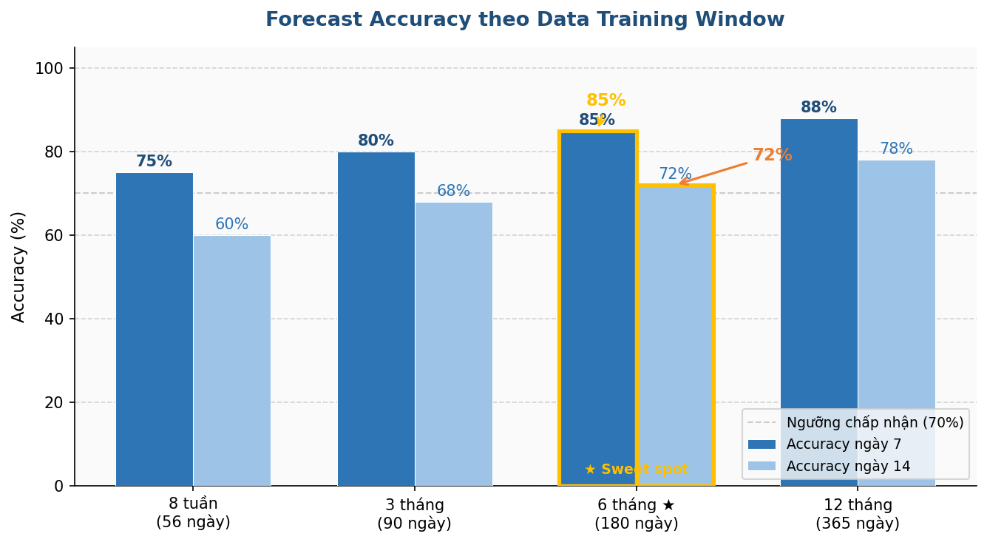
Hình 1: Accuracy (%) của model ETS theo data training window. Cột xanh đậm = ngày 7; cột xanh nhạt = ngày 14.

Biểu đồ 2 — MAPE (Error) theo Data Window
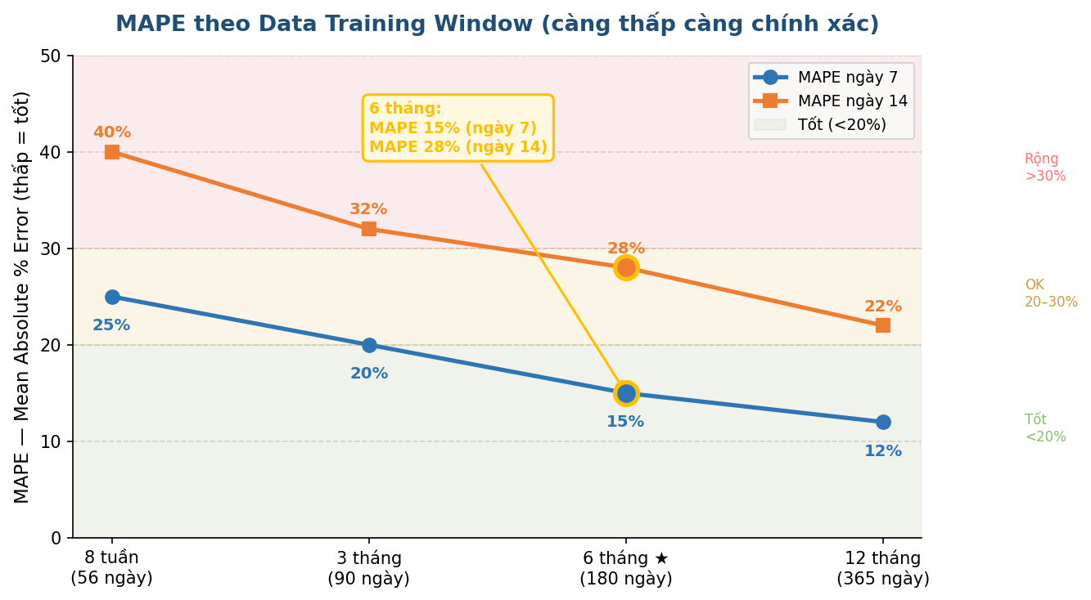
Hình 2: MAPE (%) — chỉ số lỗi dự đoán. Càng thấp càng chính xác. Vùng xanh = tốt (<20%), vùng đỏ = cần thận trọng (>30%).

Biểu đồ 3 — Confidence Band nở rộng theo thời gian
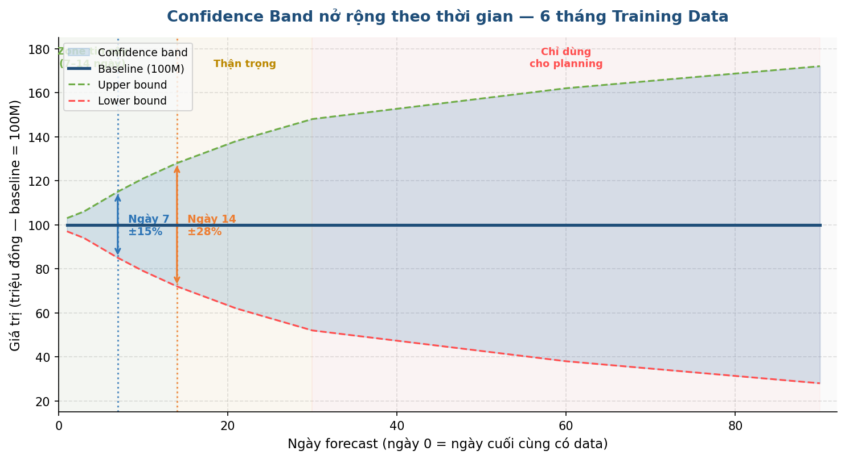
Hình 3: Confidence band với 6 tháng training data (baseline = 100M). Ngày 7: band ±15%; Ngày 14: ±28%; Ngày 30+: mất tính thực dụng.

8.4 Quy tắc 1/10
Forecast horizon tối đa ≈ 1/10 độ dài training window.
6 tháng = 180 ngày → horizon tối đa ~18 ngày. Thực tế dùng 7–14 ngày để có margin an toàn.

8.5 Predict xa hơn 14 ngày — chuyển sang scenario planning
Các studio lớn không dùng một model duy nhất để predict xa — họ chuyển sang scenario planning:

Horizon | Phương pháp | Cách áp dụng
7–14 ngày | ETS Baseline | Operational: điều chỉnh shop, detect UA anomaly, alert bất thường.
30 ngày | ETS + Event calendar | Conditional forecast: nếu event A chạy tuần 3 thì spending dự kiến là X.
90 ngày | Cohort LTV curve | Estimate tổng revenue pool từ LTV, giả định spend rate từ game tương tự. Đây là planning, không phải prediction.

Shift tư duy quan trọng
Càng predict xa, bài toán càng chuyển từ 'predict cái gì sẽ xảy ra' sang 'plan để đạt con số mục tiêu'. Đây là hai bài toán hoàn toàn khác nhau — dùng nhầm công cụ sẽ cho kết quả sai lệch nghiêm trọng.

9. Bảng thuật ngữ
Thuật ngữ | Định nghĩa
Balance Velocity | Tỷ lệ coin tiêu / tổng coin available trong ngày. Ổn định hơn raw spend để dự đoán.
Baseline | Giá trị spend expected dưới điều kiện bình thường (không event, không anomaly).
BOD / EOD | Beginning of Day / End of Day — coin balance đầu và cuối ngày.
Carryover balance | Coin tồn cuối ngày được mang sang ngày hôm sau.
Cohort | Nhóm người chơi được phân theo hành vi spend (Whale, Dolphin, Minnow).
Confidence band | Dải trên/dưới của baseline (±1 SD hoặc P25/P75). Actual ngoài dải = signal bất thường.
ETS (Exponential Triple Smoothing) | Phương pháp dự đoán time-series xử lý đồng thời trend, seasonality, và error.
Event multiplier | Hệ số nhân spend vào ngày có event, estimate từ historical event data.
Holt-Winters | Tên khác của ETS với cả 3 thành phần trend + seasonal + error.
MAPE | Mean Absolute Percentage Error — thước đo độ chính xác của mô hình.
Shock detector | Layer phát hiện và loại bỏ spike bất thường (event, technical issue) khỏi baseline.
Spending overhang | Hiện tượng người chơi tiêu coin tồn nhiều hơn coin nạp mới trong một ngày.

Tài liệu được soạn phục vụ nội bộ. Mọi con số tỷ lệ và hệ số trong tài liệu là giá trị tham khảo — cần calibrate lại theo dữ liệu thực tế của từng game.

